产品集成规程

XZSKC-35

编写： 张立群 日期： 2022/2/8
审核： 朱绍攀 日期： 2022/2/17
批准： 朱绍攀 日期： 2022/2/17

徐州市勘察测绘研究院有限公司

文档修订记录
版本号 | *变化  状态 | 简要说明 | 日期 | 变更人 | 批准日期 | 批准人
V1.00 | C | 创建 | 2022/2/10 | 张立群 | 2022/2/17 | 朱绍攀
*变化状态：C = 创立，A = 增加，M = 修改，D = 删除

目录
1. 简介 1
1.1. 目的 1
1.2. 适用范围与预期读者 1
1.3. 引用文件 1
1.4. 术语表 1
1.5. 参考资料 1
2. 过程总体描述 2
2.1. 过程概述 2
2.2. 过程结构描述 3
3. 过程元素描述 4
3.1. 产品集成的准备 4
3.1. 4
3.1.1. 目的 4
3.1.2. 角色和职责 4
3.1.3. 进入准则 4
3.1.4. 输入 4
3.1.5. 工作任务 4
3.1.6. 退出准则 5
3.1.7. 输出 5
3.2. 组装产品模块并交付产品 5
3.2. 5
3.2.1. 目的 5
3.2.2. 角色和职责 5
3.2.3. 进入准则 5
3.2.4. 输入 6
3.2.5. 工作任务 6
3.2.6. 退出准则 6
3.2.7. 输出 7

简介

目的
该文档是对软件集成过程的定义，从软件生产过程观出发，明确软件集成要做些什么、怎样做、由谁来做、什么时候做、做得怎么样、问题在哪。通过过程化地定义集成过程，使软件项目组在集成时有据可依、有章可循。

适用范围与预期读者
本过程文档适用研发中心所有软件项目。
预期读者：1、项目经理；
2、项目组；
3、测试人员；

引用文件
无

术语表
- PI： Product Integration ，产品集成。

参考资料
[1] 《Capability Maturity Model® Integration (CMMI), Version 2.0》，CMMI for Software Engineering

过程总体描述

过程概述
产品集成过程包括：1、识别待集成的模块；2、选择产品集成顺序；3、建立产品集成环境 4、制定集成入口出口准则 ；5、确认待集成的产品模块；6、进行集成编译；7、进行系统测试；8、打包并交付产品；9、进行验收测试。

过程结构描述
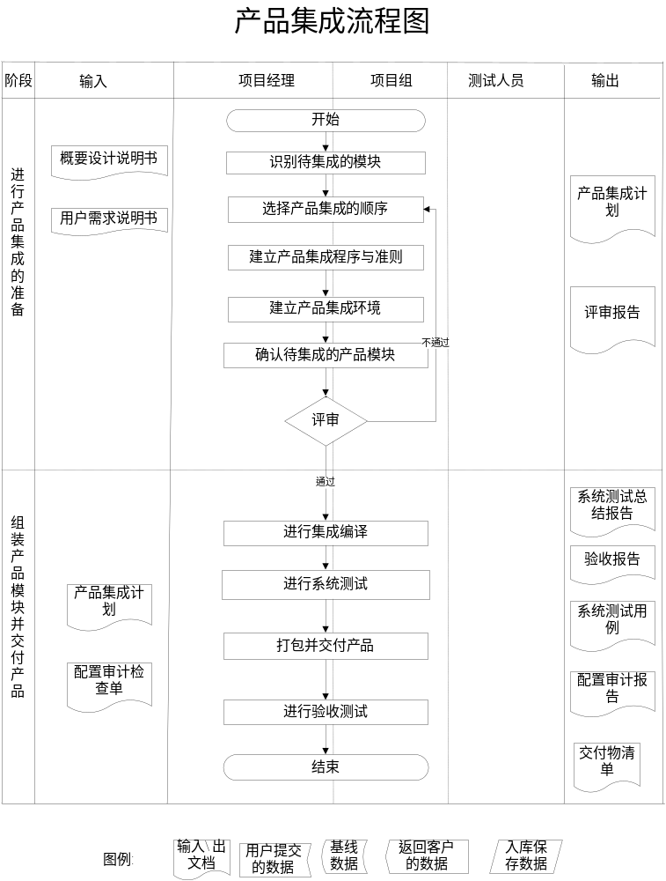

过程元素描述

产品集成的准备

目的
不同规模和不同应用类型项目计划集成的程度不同，对大规模的系统，必须要有一个明确的、统一的集成计划。本阶段目的就是为产品集成做准备工作。产品集成的准备包括建立和维护集成顺序，建立集成的环境和集成的准则等。

角色和职责
- 项目经理：选择集成顺序，评审集成计划，检查产品集成环境，建立最终的产品集成计划。
- 项目组：选择集成顺序，评审集成计划，检查产品集成环境，建立最终的产品集成计划。

进入准则
- 产品模块已完成并通过单元测试。

输入
- 《软件需求规格说明书》、《概要设计说明书》、《详细设计说明书》

工作任务
1.项目经理和项目组依据《软件需求规格说明书》、《概要设计说明书》、《详细设计说明书》识别出待集成的产品模块，配置管理员从库中复制出待集成的产品模块给项目组。
2.项目经理和项目组召开会议，依据《软件需求规格说明书》的功能、《概要设计说明书》和《详细设计说明书》中的体系结构和接口的定义，选择产品集成的顺序。
集成顺序参考集成指南中《集成测试》中的集成测试策略。
3.项目经理和项目组要为每次的集成定义集成准则，包括验证标准和集成的准人准出条件。
4.项目经理和项目组建立产品集成环境。选择产品集成的服务器，满足集成需要的硬件环境和软件环境。配置产品集成环境，完成《产品集成检查列表》；中小型项目可以在集成计划中描述集成环境即可。
5.项目经理安排集成任务
6.项目经理和项目组完成产品集成计划，并和概要设计说明书、详细设计说明书一同参与评审。
7.项目组将待集成的产品模块部署到产品集成环境中等待集成，开发组成员在集成环境中按照《产品集成计划》进行产品集成，主要活动包括：
1)组装产品组件，按照集成计划中确定的集成序列，组装产品，管理组件间的接口完成《产品集成检查列表》。如果涉及到硬件产品，则还需要对硬件部分进行集成，确保各电路板上各功能模块能组装在一起，管理组件间（软件、硬件和通讯）的接口，完成《产品集成检查列表》。
2）检查集成情况，填写《产品集成检查列表》
3）撰写《产品集成报告》；中小型项目可用集成测试报告代替。

退出准则
- 完成《产品集成计划》、《集成测试用例》

输出
- 《产品集成计划》、《集成测试用例》

组装产品模块并交付产品

目的
完成产品模块集成，并进行系统测试，交付用户。

角色和职责
- 项目经理：确定哪些产品模块要集成，协调接口，验收测试。
- 项目组：确定哪些产品模块要集成，进行编译、系统测试，打包并交付产品。

进入准则
- 完成产品集成计划
- 《评审报告》

输入
- 《产品集成计划》

工作任务
1．项目组和项目经理检查产品集成计划，检查确认待集成的产品是否满足开始条件。
2.项目组按照集成计划和评审通过的接口定义进行集成。
3. 在组装过程中，对接口变更严格按照《变更管理规程》进行控制管理
4.项目组集成后在集成环境下首先编译，编译通过后做系统测试，验证各产品模块之间的接口是否满足需求，系统测试参考《系统测试管理规程》。系统测试完成后，项目经理依据产品集成结束条件进行最终确认，纳入配置库。
5.配置管理员执行配置审计，审计要交付给客户的产品，具体活动参见《配置管理规程》
6.配置审计通过后打包并交付产品。可通过 磁盘 、光盘、 和其他电子传播方式，如互联网等交付给客户，并且将必要的用户文档提供给客户，形成《交付物清单》。
6.进行验收测试。在客户的使用环境下部署安装产品，完成对产品的最终验证。详细参考《系统测试管理规程》
7. 通过验收的产品经CCB批准后，由CM人员负责将经测试验收确认的最终版本进行封版，并发布基线。形成最终发布产品，并放入产品库。

退出准则
- 验收完成。

输出
- 《测试报告》
- 《验收报告》
- 《测试用例》

